Usamos o absolute e um elemento ficou em cima do outro

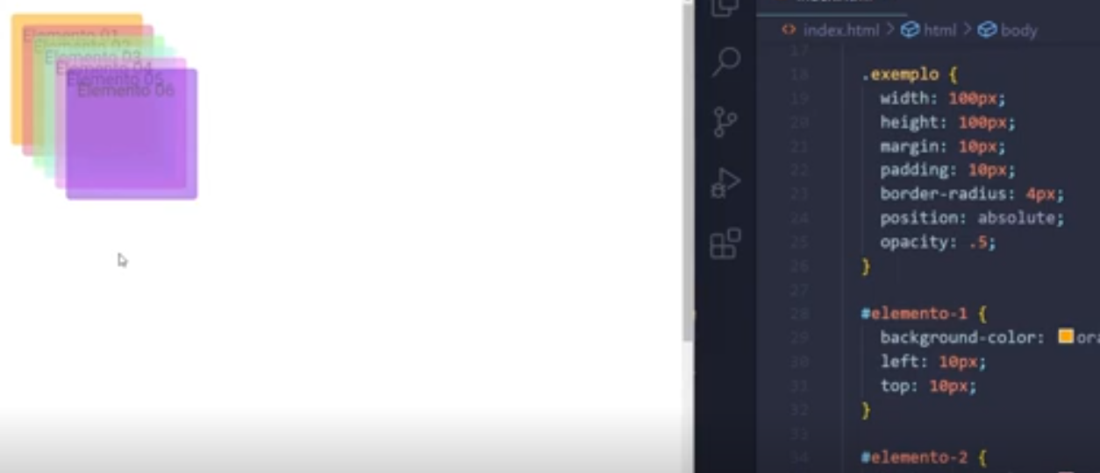

Mas usando o z-index podemos alterar quem vem primeiro por exemplo

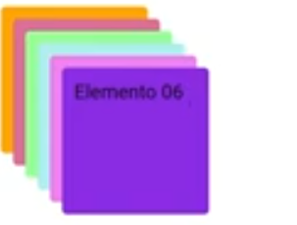

Elemento 06 é o primeiro da fila

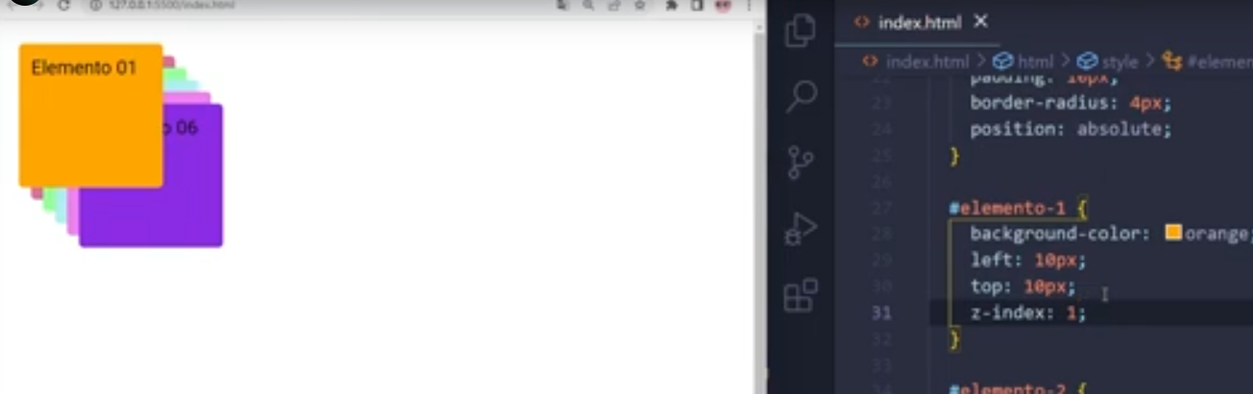

Aqui estamos colocando no elemento1, dizendo que ele tem o index1, igual como se fosse um array.